Как помочь ребенку выполнить домашние рекомендации.
Для успешного выполнения домашнего задания необходимо соблюдать несколько очень простых правил:
- У ребёнка дошкольного возраста не сформирована привычка делать уроки. Формировать эту привычку нужно спокойно. Поэтому превратите ритуал начала выполнения уроков в увлекательную игру, напоминайте об уроках без криков, будьте терпеливы.
- Оформите рабочее место ребёнка, поставьте красивый и удобный стол, повесьте лампу, расписание уроков, интересные стихи и пожелания школьнику перед выполнения уроков.
Учите выполнять уроки в этом рабочем уголке.
Объясните ребёнку главное правило учебной работы—учебные принадлежности должны всегда находиться на своём рабочем месте.
Постарайтесь привести в пример своё рабочее место.
- Перед выполнением письменных заданий поиграйте в пальчиковую гимнастику.
«Пять пальцев»
На моей руке пять пальцев,
Пять хватальцев, пять держальцев,
Чтобы брать и чтоб дарить,
Чтоб строгать и чтоб пилить.
Их не трудно сосчитать:
Раз, два, три, четыре, пять!

Выполняйте домашние задания всегда остро наточенным простым карандашом.
Следите за осанкой ребенка и тем как он держит карандаш.
- Если ребёнок что-то делает не так, не спешите его ругать. То, что Вам кажется, простым и понятным, для него пока кажется таинственным и трудным.
- Каждый раз, когда Вам хочется отругать своего ребёнка за неаккуратно сделанное задание, вспомните себя в его возрасте, улыбнитесь и подумайте над тем, захочет ли Ваш ребёнок через много-много лет вспомнить Вас и Ваши родительские уроки.
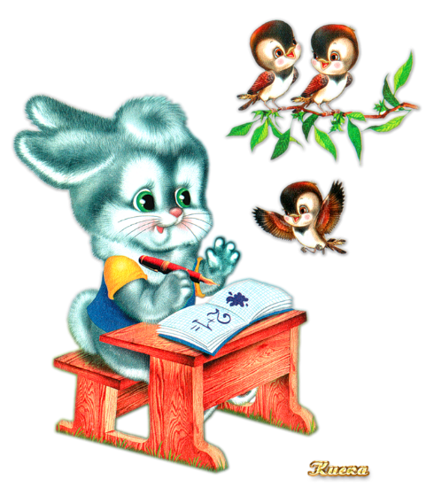
Не заставляйте своего ребёнка многократно переписывать домашнее задание. Это подорвёт Ваш авторитет и его интерес к школе и учению.
- Научите его выполнять любое дело, в том числе и домашние задания, с удовольствием, без злобы и раздражения. Это сохранит его и Ваше здоровье.
- Не скупитесь на похвалу и слова поддержки: ты сможешь, у тебя получится, я в тебя верю!
Радуйтесь тому, что у Вас есть такое счастье - с кем-то делать уроки, кому-то помогать взрослеть!

